UNIVERSIDAD ABIERTA INTERAMERICANA
Facultad de Tecnología Informática

TurnoSync
Sistema de Gestión de Turnos Médicos
Carpeta de Documentación Técnica — Versión 2.0

Materia: Ingeniería de Software I
Institución: UAI — Sede Castelar
Alumno: Mendez, Federico Oscar
Legajo: B00019353
Docente: Rodriguez Escobedo Julian Martin
Localización / Comisión / Turno: Castelar / 3A / Noche
Año de cursada: 2026

Historial de Revisión
Fecha | Versión | Autor | Descripción
22/04/2026 | 1.0 | Federico Mendez | Creación del documento. Entrega 1: T01, T02, T03.
01/05/2026 | 1.5 | Federico Mendez | Entrega 2: T04 Composite, T05 Observer.
10/06/2026 | 2.0 | Federico Mendez | Entrega 3: T06 Bitácora, T07 DVH/DVV. Versión final.

T01. Arquitectura Base

Objetivo
Definir la estructura técnica de TurnoSync mediante una arquitectura de 4 capas desacopladas, alineada con los principios SOLID y las buenas prácticas de orientación a objetos.

Stack Tecnológico
Componente | Tecnología / Herramienta
Lenguaje | C# (.NET Framework 4.7.2)
Interfaz de usuario | Windows Forms (MDI)
Base de datos | SQL Server LocalDB
Acceso a datos | ADO.NET (SqlConnection, SqlCommand, SqlDataReader)
IDE | Visual Studio 2022
Control de versiones | Git (repositorio local)

Descripción de las Capas

UI — Interfaz de Usuario
Formularios Windows Forms. Se comunica exclusivamente con BLL. El frmPrincipal actúa como contenedor MDI y verifica permisos antes de abrir formularios hijo.

BLL — Lógica de Negocio
Centraliza validaciones, cálculo de DVH/DVV, gestión de permisos, encriptado, bitácora e idioma. Único punto de comunicación entre UI y DAL.

DAL — Acceso a Datos
Gestiona la persistencia mediante ADO.NET. Expone métodos Insertar, Modificar, Eliminar, ObtenerTodos, ObtenerPorId por entidad.

BE — Entidades de Negocio
Clases POCO que modelan el dominio. Usadas como objetos de transferencia entre todas las capas.

Diagrama de Componentes
La siguiente descripción representa la arquitectura de componentes del sistema:
Proyecto / Ensamblado | Responsabilidad
TurnoSync.UI | Formularios MDI, controles, navegación
TurnoSync.BLL | Lógica de negocio, validaciones, patrones
TurnoSync.DAL | Acceso a datos via ADO.NET
TurnoSync.BE | Entidades POCO de dominio
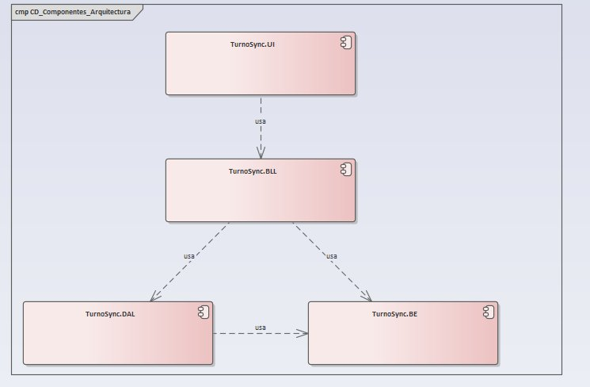

Mapa de Navegación
Código | Formulario | Descripción
UI-00 | frmLogin | Autenticación con SHA-256
UI-01 | frmPrincipal (MDI) | Contenedor MDI. Control de acceso por permisos
UI-02 | frmPacientes | ABM de pacientes con DVH/DVV
UI-03 | frmProfesionales | ABM de profesionales médicos
UI-04 | frmEspecialidades | ABM de especialidades médicas
UI-05 | frmTurnos | Gestión de turnos con validación de solapamiento
UI-06 | frmUsuarios | ABM de usuarios del sistema
UI-07 | frmRoles | Gestión del árbol Composite de permisos (TreeView)
UI-08 | frmBitacora | Consulta y búsqueda de registros de bitácora

T02. Gestión de Log In / Log Out del Sistema

Objetivo
Verificar la identidad del usuario mediante nombre de usuario y contraseña encriptada, asignando los permisos correspondientes a su perfil.

Descripción del Proceso de Login
Al iniciar la aplicación, antes de mostrar frmLogin, el sistema ejecuta la verificación de integridad DVH/DVV. Si falla, se avisa al administrador y la aplicación se cierra.
- El usuario ingresa nombre de usuario y contraseña en frmLogin.
- La BLL delega el hash a clsSeguridadBLL que calcula SHA-256.
- La DAL compara el hash con el almacenado en la tabla Usuario.
- Si coincide, se instancia clsSesionActual (Singleton) con los permisos del usuario.
- Se registra el evento LOGIN en la tabla Bitacora.
- Se abre frmPrincipal que verifica permisos antes de habilitar ítems del menú.

Proceso de Logout / Cierre
Al cerrar la sesión se registra LOGOUT en bitácora, se limpia clsSesionActual y se vuelve al formulario de login.

Diagrama de Secuencia — Login
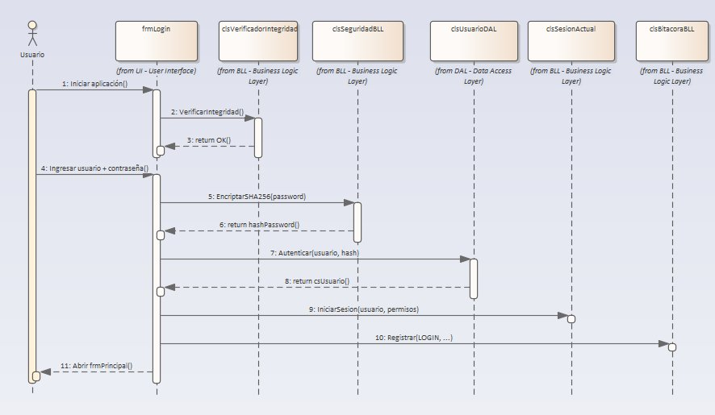

Diagrama de Secuencia — Alta Paciente
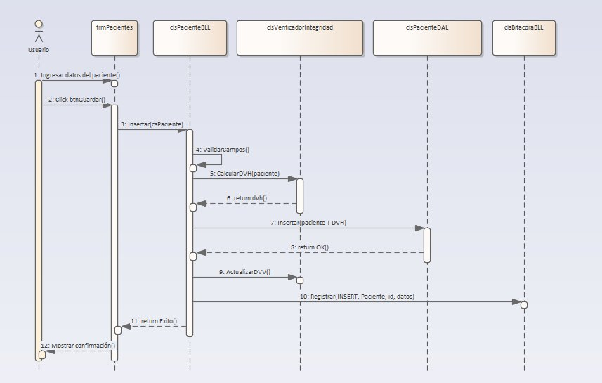

Patrón Singleton — clsSesionActual
Garantiza una única instancia de sesión por proceso. Almacena el usuario autenticado y sus permisos activos.
public class clsSesionActual {
private static clsSesionActual _instancia;
public csUsuario UsuarioActual { get; private set; }
public List<string> PermisosActivos { get; private set; }
private clsSesionActual() { }
public static clsSesionActual Instancia {
get { if (_instancia == null) _instancia = new clsSesionActual(); return _instancia; }
}
public void IniciarSesion(csUsuario u, List<string> p) { UsuarioActual = u; PermisosActivos = p; }
public void CerrarSesion() { UsuarioActual = null; PermisosActivos = null; _instancia = null; }
}

T03. Gestión de Encriptado

Objetivo
Proteger las contraseñas almacenadas en la base de datos mediante un algoritmo hash unidireccional.

Algoritmo: SHA-256
TurnoSync utiliza SHA-256 como mecanismo de hash. Es una función unidireccional: dado un hash, es computacionalmente inviable obtener la contraseña original.

Clase clsSeguridadBLL
public class clsSeguridadBLL {
public string EncriptarSHA256(string texto) {
using (SHA256 sha256 = SHA256.Create()) {
byte[] bytes = Encoding.UTF8.GetBytes(texto);
byte[] hash = sha256.ComputeHash(bytes);
StringBuilder sb = new StringBuilder();
foreach (byte b in hash) sb.Append(b.ToString("x2"));
return sb.ToString();
}
}
}

Flujo de encriptado
- El usuario ingresa su contraseña en frmLogin.
- frmLogin llama a clsSeguridadBLL.EncriptarSHA256() antes de enviar a la DAL.
- La DAL compara el hash con el campo Contrasena de la tabla Usuario.
- Las contraseñas nunca viajan en texto plano entre capas.

T04. Gestión de Perfiles de Usuario — Patrón Composite

Objetivo
Implementar un sistema de permisos jerárquicos que permita definir permisos atómicos y compuestos, asignables dinámicamente a los usuarios.

Descripción del Patrón Composite
El patrón Composite permite tratar objetos individuales y composiciones de manera uniforme a través de una interfaz común. Un permiso puede ser atómico (funcionalidad individual) o compuesto (grupo de permisos).

Estructura de Clases
Clase / Interfaz | Tipo | Responsabilidad
IComponenteRol | Interfaz (Component) | Define: ObtenerNombre(), ObtenerCodigo(), EsHoja(), ObtenerHijos()
csRolSimple | Clase (Leaf) | Permiso atómico. Sin hijos. Implementa IComponenteRol.
csRolGrupo | Clase (Composite) | Permiso compuesto. Lista de hijos IComponenteRol. Implementa Agregar/Eliminar.
clsRolBLL | Clase BLL | Construye el árbol desde BD. Verifica permisos recursivamente.

Árbol de Permisos
- PA001 — Gestionar Pacientes
- PR001 — Gestionar Profesionales
- ES001 — Gestionar Especialidades
- TU001 — Gestionar Turnos
- US001 — Gestionar Usuarios
- RO001 — Gestionar Roles
- BIT001 — Consultar Bitácora
Perfiles compuestos:
- AA099 — Administrador: todos los permisos.
- MED001 — Médico: TU001, PA001, ES001.
- REC001 — Recepcionista: TU001, PA001.

Fragmento de Código
public interface IComponenteRol {
string ObtenerNombre(); string ObtenerCodigo();
bool EsHoja(); List<IComponenteRol> ObtenerHijos();
}
public class csRolSimple : IComponenteRol {
public string Nombre { get; set; } public string Codigo { get; set; }
public bool EsHoja() => true; public List<IComponenteRol> ObtenerHijos() => null;
}
public class csRolGrupo : IComponenteRol {
private List<IComponenteRol> _hijos = new List<IComponenteRol>();
public void Agregar(IComponenteRol r) => _hijos.Add(r);
public bool EsHoja() => false;
public List<IComponenteRol> ObtenerHijos() => _hijos;
}
public bool TienePermiso(IComponenteRol nodo, string cod) {
if (nodo.ObtenerCodigo() == cod) return true;
if (!nodo.EsHoja()) foreach (var h in nodo.ObtenerHijos()) if (TienePermiso(h, cod)) return true;
return false;
}

T05. Gestión de Múltiples Idiomas — Patrón Observer

Objetivo
Implementar el cambio dinámico de idioma (español/inglés) en todos los formularios, de forma que al cambiar el idioma activo, todos los formularios abiertos actualicen sus textos automáticamente.

Descripción del Patrón Observer
El patrón Observer define una dependencia uno-a-muchos. Cuando el Subject cambia de estado, notifica automáticamente a todos sus Observers. En TurnoSync, el Subject es clsGestorIdioma y los Observers son todos los formularios.

Estructura de Clases
Clase / Interfaz | Rol | Responsabilidad
IObservadorIdioma | Observer (interfaz) | Define el contrato: ActualizarIdioma(string idioma)
clsGestorIdioma | Subject (Singleton) | Mantiene idioma activo. Gestiona observadores. Notifica cambios.
frmPrincipal, frmPacientes, etc. | Concrete Observer | Implementan IObservadorIdioma. Actualizan labels al recibir notificación.

Fragmento de Código
public interface IObservadorIdioma { void ActualizarIdioma(string idioma); }
public class clsGestorIdioma {
private List<IObservadorIdioma> _obs = new List<IObservadorIdioma>();
public void Registrar(IObservadorIdioma o) => _obs.Add(o);
public void Desregistrar(IObservadorIdioma o) => _obs.Remove(o);
public void CambiarIdioma(string idioma) { foreach (var o in _obs) o.ActualizarIdioma(idioma); }
}

Diagrama de Secuencia simplificado — Cambio de Idioma
1. El usuario selecciona "English" desde el menú en frmPrincipal.
2. frmPrincipal llama a clsGestorIdioma.Instancia.CambiarIdioma("en").
3. clsGestorIdioma recorre su lista de observadores registrados.
4. Cada formulario abierto recibe ActualizarIdioma("en") y actualiza sus labels/botones.
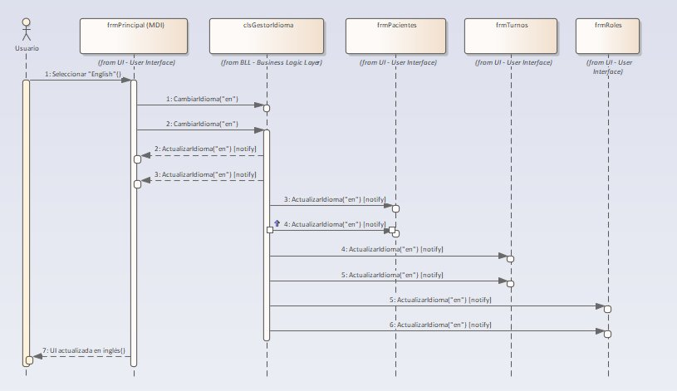

T06. Gestión de Bitácora y Control de Cambios

T06a. Gestión de Bitácora

Objetivo
Registrar todas las operaciones del sistema generando un historial completo y auditable. Permite trazabilidad de acciones con búsqueda combinada por múltiples filtros.

Estructura de la tabla Bitacora
Campo | Tipo | Descripción
IdBitacora | INT (PK, IDENTITY) | Identificador autoincremental
Fecha | DATETIME | Fecha y hora de la operación
IdUsuario | INT (FK) | Usuario que realizó la acción
Operacion | VARCHAR(50) | INSERT, UPDATE, DELETE, LOGIN, LOGOUT
Entidad | VARCHAR(50) | Tabla afectada (ej: Paciente, Turno)
IdEntidad | INT | ID del registro afectado
ValorAntes | NVARCHAR(MAX) | Estado del objeto ANTES de la modificación
ValorDespues | NVARCHAR(MAX) | Estado del objeto DESPUÉS de la modificación

Implementación en BLL
public void Registrar(string operacion, string entidad, int id, string antes, string despues) {
csBitacora reg = new csBitacora {
Fecha = DateTime.Now,
IdUsuario = clsSesionActual.Instancia.UsuarioActual.IdUsuario,
Operacion = operacion, Entidad = entidad, IdEntidad = id,
ValorAntes = antes, ValorDespues = despues
};
new clsBitacoraDAL().Insertar(reg);
}

T06b. Control de Cambios

Objetivo
Registrar el estado ANTES y DESPUÉS de cada modificación, respondiendo a: ¿quién?, ¿cuándo? y ¿qué cambió?.

Estrategia ANTES/DESPUÉS
public void Modificar(csPaciente pNuevo) {
csPaciente anterior = new clsPacienteDAL().ObtenerPorId(pNuevo.IdPaciente);
string antes = SerializarPaciente(anterior);
new clsPacienteDAL().Modificar(pNuevo);
string despues = SerializarPaciente(pNuevo);
new clsBitacoraBLL().Registrar("UPDATE", "Paciente", pNuevo.IdPaciente, antes, despues);
}

T07. Gestión de Dígitos Verificadores (DVH y DVV)

Objetivo
Garantizar la integridad de los datos detectando: registros modificados por fuera del sistema y transposición de caracteres en campos.

Conceptos
Término | Definición
DVH (Horizontal) | Dígito calculado por registro. Se almacena en la columna DVH de la entidad.
DVV (Vertical) | Dígito calculado para todos los DVH de una tabla. Se almacena en DigitoVerificador.

Algoritmo — Módulo 97 con Pesos Posicionales
- Por cada campo: multiplicar ASCII × posición en campo × posición del campo.
- Acumular todos los productos.
- DVH = suma_total % 97

Ejemplo Numérico
Paciente: Nombre = "ANA" (campo 1), DNI = "123" (campo 2)
'A'(65) × 1 × 1 = 65 | 'N'(78) × 2 × 1 = 156 | 'A'(65) × 3 × 1 = 195 → 416
'1'(49) × 1 × 2 = 98 | '2'(50) × 2 × 2 = 200 | '3'(51) × 3 × 2 = 306 → 604
TOTAL = 1020 → DVH = 1020 % 97 = 50
DVV con 3 registros DVH [50, 35, 72]:
DVV = (50×1 + 35×2 + 72×3) % 97 = 336 % 97 = 45

Fragmento de Código — Cálculo DVH
public int CalcularDVH(csPaciente p) {
string[] campos = { p.Nombre, p.Apellido, p.DNI, p.Telefono, p.Email };
int suma = 0;
for (int i = 0; i < campos.Length; i++) {
string val = campos[i] ?? "";
for (int j = 0; j < val.Length; j++)
suma += (int)val[j] * (j+1) * (i+1);
}
return suma % 97;
}

G07. Diagramas de Clases por Capa
Los siguientes diagramas corresponden a las clases de cada capa de la arquitectura de TurnoSync.

Capa BE — Entidades de Negocio
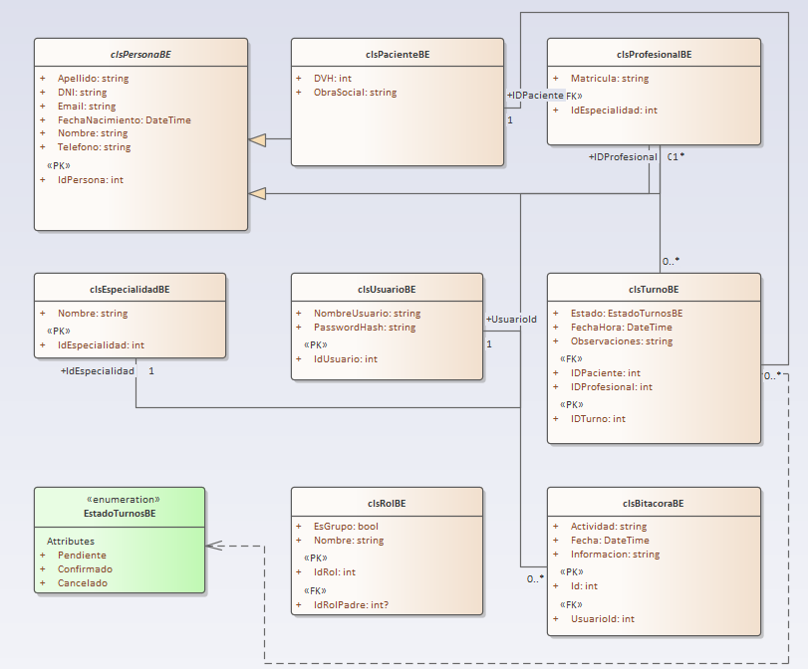

Capa BLL — Lógica de Negocio (Patrones)
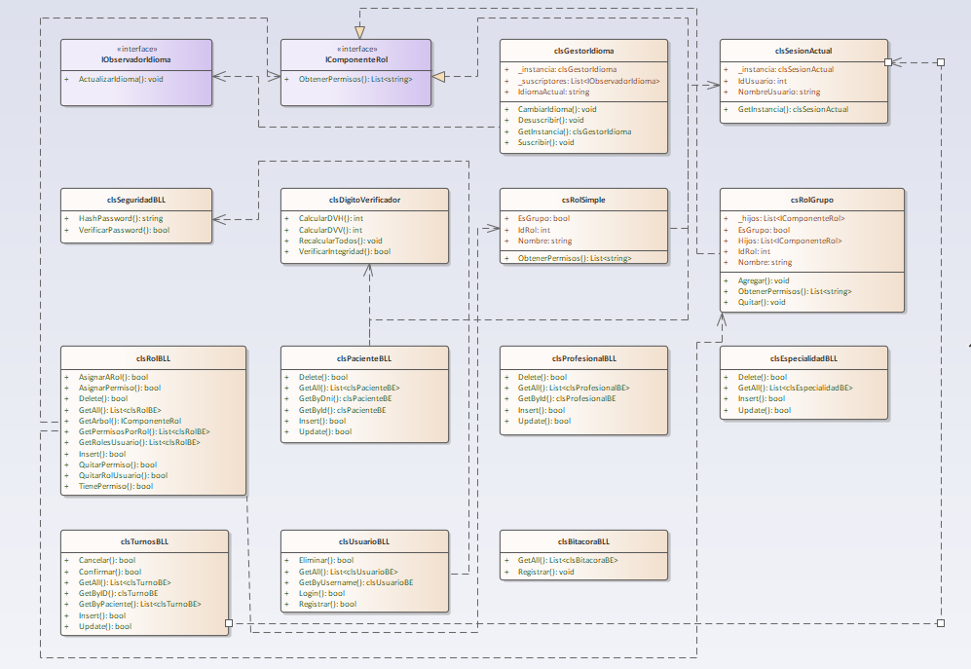

Capa DAL — Acceso a Datos
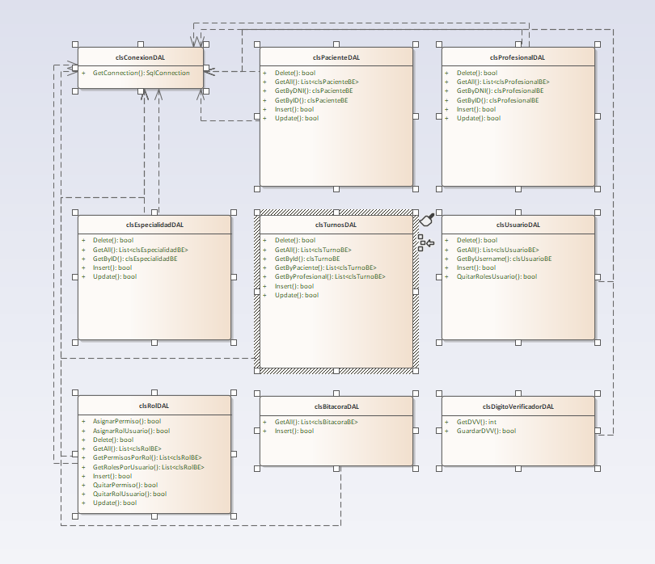

Capa UI — Interfaz de Usuario (Observer)
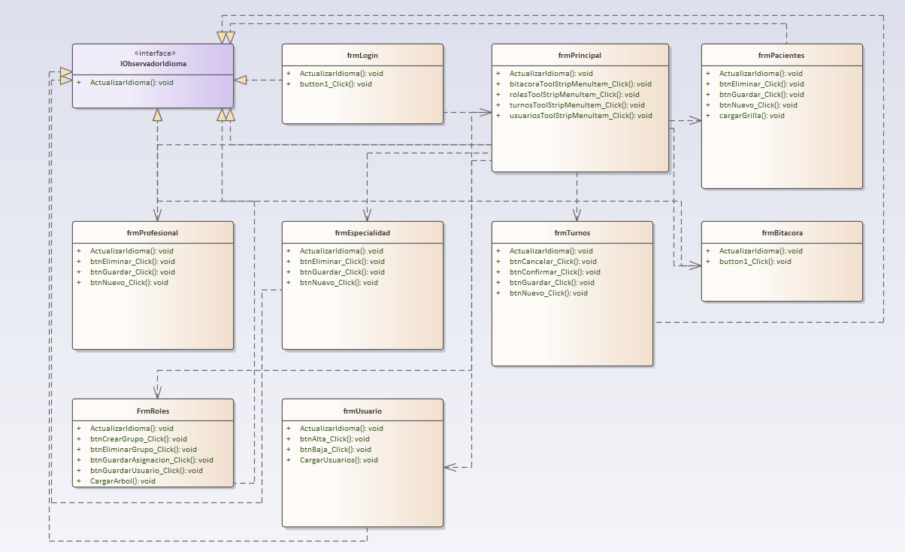

G08. Modelo de Datos — Diagrama Entidad-Relació

Descripción de Tablas
Tabla | Campos Principales
Paciente | IdPaciente (PK), Nombre, Apellido, DNI, FechaNacimiento, Telefono, Email, DVH
Profesional | IdProfesional (PK), Nombre, Apellido, Matricula, IdEspecialidad (FK), Telefono, Email
Especialidad | IdEspecialidad (PK), Descripcion
Turno | IdTurno (PK), IdPaciente (FK), IdProfesional (FK), Fecha, HoraInicio, HoraFin, Estado
Usuario | IdUsuario (PK), NombreUsuario, Contrasena (hash SHA-256), Activo
Rol | IdRol (PK), Codigo, Nombre, EsGrupo, IdRolPadre (FK self-referential)
UsuarioRol | IdUsuario (FK), IdRol (FK) — tabla unión N:M
Bitacora | IdBitacora (PK), Fecha, IdUsuario (FK), Operacion, Entidad, IdEntidad, ValorAntes, ValorDespues
DigitoVerificador | IdDigitoVerificador (PK), NombreTabla, ValorDVV, FechaCalculo

Relaciones Clave
- Turno → Paciente (N:1): Un paciente puede tener múltiples turnos.
- Turno → Profesional (N:1): Un profesional puede tener múltiples turnos.
- Profesional → Especialidad (N:1): Un profesional pertenece a una especialidad.
- Usuario ↔ Rol (N:M vía UsuarioRol).
- Rol → Rol (auto-referencial): jerarquía Composite.
- Bitacora → Usuario (N:1).

Diagrama Entidad-Relación
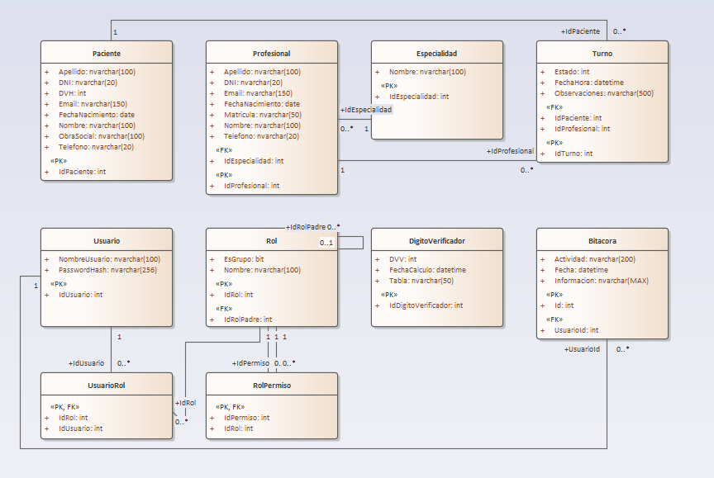

N02. Especificaciones de Casos de Uso

CU-01: Iniciar Sesión
Campo | Descripción
ID | CU-01
Nombre | Iniciar Sesión
Actor | Usuario del sistema
Precondición | La aplicación está iniciada. Verificación DVH/DVV exitosa.
Flujo Principal | 1. El sistema muestra frmLogin. 2. El usuario ingresa usuario y contraseña. 3. El sistema encripta con SHA-256. 4. Verifica credenciales en BD. 5. Carga permisos. 6. Inicializa clsSesionActual. 7. Registra LOGIN en Bitácora. 8. Abre frmPrincipal.
Flujo Alternativo | 4a. Credenciales incorrectas: mensaje de error. 3 intentos fallidos bloquean el acceso.
Postcondición | Usuario autenticado con sesión y permisos activos.

CU-02: Gestionar Pacientes
Campo | Descripción
ID | CU-02
Nombre | Gestionar Pacientes
Actor | Recepcionista / Administrador
Precondición | Usuario autenticado con permiso PA001.
Flujo Principal | 1. Abre frmPacientes. 2. Ingresa datos. 3. Valida campos obligatorios. 4. Calcula DVH. 5. Inserta con DVH. 6. Recalcula DVV. 7. Actualiza DigitoVerificador. 8. Registra en Bitácora.
Flujo Alternativo | 3a. Datos inválidos o DNI duplicado: informa el error.
Postcondición | Paciente registrado con DVH válido y DVV actualizado.

CU-03: Gestionar Profesionales
Campo | Descripción
ID | CU-03
Nombre | Gestionar Profesionales
Actor | Administrador
Precondición | Usuario autenticado con permiso PR001.
Flujo Principal | 1. Abre frmProfesionales. 2. Ingresa datos del profesional. 3. Selecciona especialidad. 4. Valida matrícula única. 5. Inserta registro. 6. Registra en Bitácora.
Flujo Alternativo | 4a. Matrícula duplicada: informa el error.
Postcondición | Profesional registrado en el sistema.

CU-04: Gestionar Especialidades
Campo | Descripción
ID | CU-04
Nombre | Gestionar Especialidades
Actor | Administrador
Precondición | Usuario autenticado con permiso ES001.
Flujo Principal | 1. Abre frmEspecialidades. 2. Ingresa descripción. 3. Valida unicidad. 4. Inserta registro. 5. Registra en Bitácora.
Flujo Alternativo | 3a. Especialidad duplicada: informa el error.
Postcondición | Especialidad registrada y disponible para asignar a profesionales.

CU-05: Gestionar Turnos
Campo | Descripción
ID | CU-05
Nombre | Gestionar Turnos
Actor | Recepcionista / Administrador
Precondición | Usuario autenticado con permiso TU001. Paciente y profesional registrados.
Flujo Principal | 1. Abre frmTurnos. 2. Selecciona paciente, profesional, fecha y hora. 3. Verifica solapamiento de horarios. 4. Inserta turno con estado Pendiente. 5. Registra en Bitácora.
Flujo Alternativo | 3a. Horario no disponible: mensaje de conflicto.
Postcondición | Turno registrado en la agenda del profesional.

CU-06: Gestionar Usuarios
Campo | Descripción
ID | CU-06
Nombre | Gestionar Usuarios
Actor | Administrador
Precondición | Usuario autenticado con permiso US001.
Flujo Principal | 1. Abre frmUsuarios. 2. Ingresa datos del usuario. 3. La BLL encripta la contraseña con SHA-256. 4. Asigna rol/perfil vía UsuarioRol. 5. Inserta registro. 6. Registra en Bitácora.
Flujo Alternativo | 3a. Nombre de usuario duplicado: informa el error.
Postcondición | Usuario registrado con contraseña encriptada y perfil asignado.

CU-07: Gestionar Roles y Permisos
Campo | Descripción
ID | CU-07
Nombre | Gestionar Roles y Permisos
Actor | Administrador
Precondición | Usuario autenticado con permiso RO001.
Flujo Principal | 1. Abre frmRoles. 2. El sistema muestra el árbol Composite en TreeView. 3. El administrador crea/modifica roles simples o grupos. 4. Asigna permisos atómicos. 5. Guarda cambios en BD. 6. Registra en Bitácora.
Flujo Alternativo | Rol con nombre duplicado: informa el error.
Postcondición | Árbol de permisos actualizado.

CU-08: Consultar Bitácora
Campo | Descripción
ID | CU-08
Nombre | Consultar Bitácora
Actor | Administrador
Precondición | Usuario autenticado con permiso BIT001.
Flujo Principal | 1. Abre frmBitacora. 2. Ingresa filtros combinados (fecha, usuario, operación, entidad). 3. El sistema ejecuta la búsqueda. 4. Muestra los registros encontrados con ValorAntes y ValorDespues.
Flujo Alternativo | Sin resultados: mensaje informativo.
Postcondición | Registros de bitácora filtrados y visibles para auditoría.

CU-09: Cambiar Idioma
Campo | Descripción
ID | CU-09
Nombre | Cambiar Idioma
Actor | Cualquier usuario autenticado
Precondición | Usuario autenticado. Al menos un formulario abierto.
Flujo Principal | 1. El usuario selecciona el idioma desde el menú de frmPrincipal. 2. frmPrincipal llama a clsGestorIdioma.CambiarIdioma(). 3. clsGestorIdioma notifica a todos los observers registrados. 4. Cada formulario actualiza sus labels y botones.
Flujo Alternativo | No aplica.
Postcondición | Todos los formularios abiertos muestran el idioma seleccionado.

CU-10: Verificar Integridad DVH/DVV
Campo | Descripción
ID | CU-10
Nombre | Verificar Integridad DVH/DVV
Actor | Sistema (automático al iniciar)
Precondición | La aplicación se está iniciando.
Flujo Principal | 1. clsVerificadorIntegridad recalcula el DVH de cada registro de Paciente. 2. Compara con el DVH almacenado. 3. Recalcula el DVV de la tabla. 4. Compara con el valor en DigitoVerificador. 5. Si todo OK: muestra frmLogin.
Flujo Alternativo | Error de integridad: avisa al administrador y cierra la aplicación.
Postcondición | Integridad verificada. Sistema listo para autenticación.

Apéndice A — Glosario y Definiciones
Término / Acrónimo | Definición
ABM | Alta, Baja y Modificación. Operaciones CRUD sobre una entidad.
BLL | Business Logic Layer. Capa de lógica de negocio.
DAL | Data Access Layer. Capa de acceso a datos.
BE | Business Entities. Capa de entidades/modelos de dominio.
DVH | Dígito Verificador Horizontal. Valor por registro.
DVV | Dígito Verificador Vertical. Valor por tabla.
MDI | Multiple Document Interface. Ventana padre con múltiples ventanas hijo.
SHA-256 | Secure Hash Algorithm 256 bits. Función hash criptográfica unidireccional.
Singleton | Patrón creacional que garantiza una única instancia por proceso.
Composite | Patrón estructural para jerarquías parte-todo.
Observer | Patrón de comportamiento para dependencias uno-a-muchos.
TurnoSync | Sistema de Gestión de Turnos Médicos desarrollado en C# WinForms.

